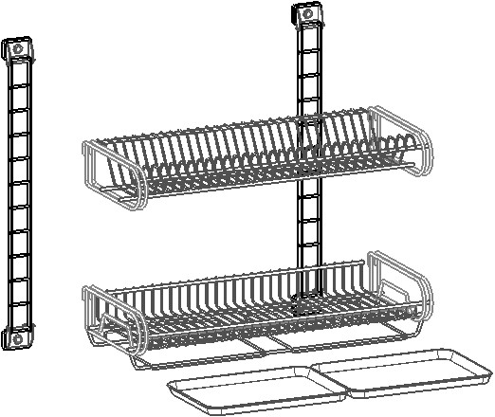
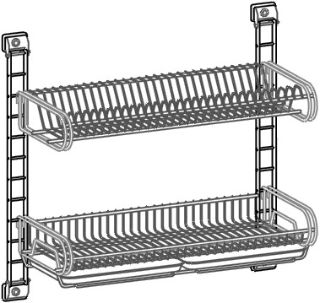
500㎜
638㎜
5253a-1bs 使用說明
產品內容
項目 | 名稱 | 數量
1. | 插盤架 | 1
2. | 平盤架 | 1
3. | 樓梯組 | 1
4. | 不鏽鋼盤 | 2

